李红英名师工作室简报
2018-2019学年
第十三期 撰稿人：胡芳 审稿：李红英 2018.10.19
10月19日，平昌县李红英名师工作室“送教下乡”活动在土兴小学举行。李红英名师工作室全体成员，以及土兴小学领导、中心校及村小教师共计60余人参加了此次观摩研讨活动。
首先，与会老师聆听了工作室成员——平昌县进修校附属小学王海英老师执教的人教版四年级语文上册课文《去年的树》。王海英老师抓住文本的语言特色于朴素平淡的白描中传达一种深厚的情，于留白之处引导学生联想和想象，感受树和鸟儿的深情厚谊。巧妙设计添加对话提示语，引导学生分角色朗读四次对话，层层推进，使孩子们的情感随着故事情节达到高潮，情动而辞发，抒写鸟儿想对去年的树说的话。整堂课以“读”为本，以“情”动人，以“写”抒情，高潮迭起。
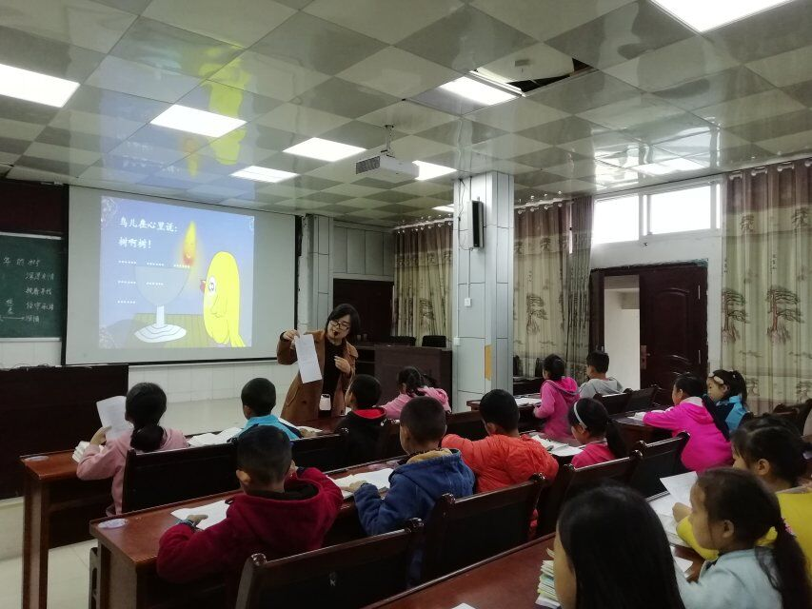
接着，老师们观摩了工作室成员——驷马小学周垚老师执教的作文指导课《环境描写之自然环境》。周老师以六年级课文《怀念母亲》和《穷人》中的自然环境描写为依托，引导学生领会自然环境描写的烘托作用。设计导学单对比阅读相同事件下，不同心境人物所见所写自然景物，体会“一切景语皆情语”。最后孩子们学以致用，小练笔妙语如珠，笔下的自然景物都活了起来。周老师引导学生静心读书，深入思考，乐于表达，分享成果，一课一得，学生表现精彩纷呈。
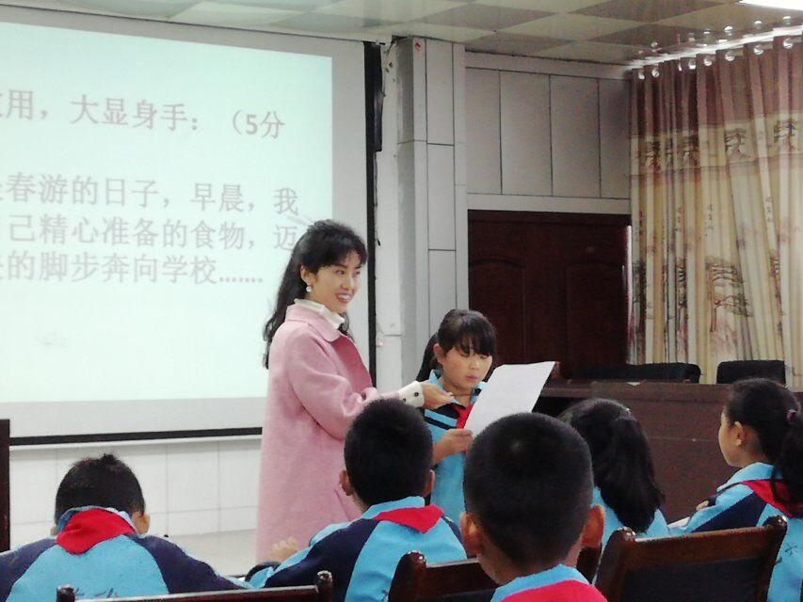
第三堂课是由工作室成员——西兴小学吴垠老师执教的四年级上册课文《猫》。吴老师依托文本巧设问题，引导学生自主合作探究，领悟老舍先生以具体事例突出事物特点的写法，培养学生从不同角度观察事物特点的能力。在读中悟，在悟中读，注重学法指导和迁移，小组合作，师生互动高效。吴老师的课堂注重一个“实”字，于朴实中见功底，于扎实中展能力，使学生获得了实实在在的语文核心素养的提升。
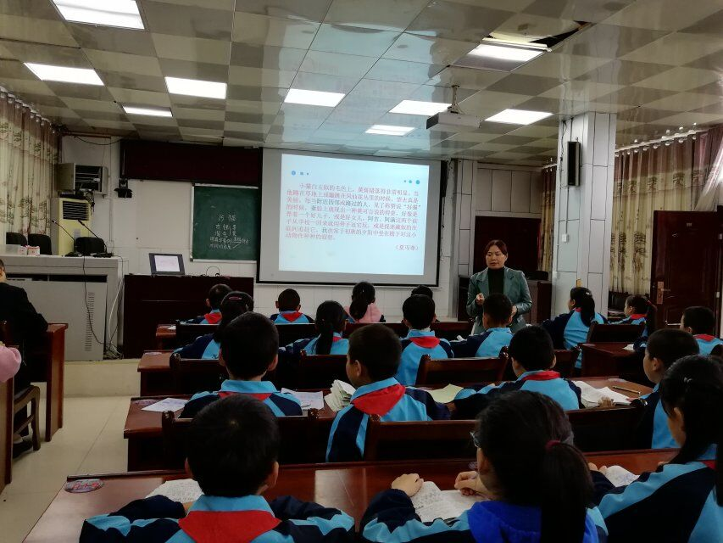
最后，工作室领衔人李红英老师从课题选择、教学设计、课堂实效、学生发展等几个方面进行了精彩点评。阐释了工作室以课题“依托文本的微写作研究”为研究方向，进行的一系列课堂教学实践活动，分享了工作室的研究经验，使与会老师受益匪浅。接着土兴小学李建国校长做总结发言，号召大家学习工作室各位老师敬业奉献的精神，与时俱进的教学理念和精湛的教学艺术，勉励大家做教育路上执著的追梦人。
